ОТ АКВАРИУМА К КОСМИЧЕСКИМ АППАРАТАМ

Екимовская А.А. (any_ekimovskaya03@mail.ru)

Московский авиационный институт (НИУ МАИ), кружок «Юный физик – умелые руки», МБОУ «Гимназия №5», город Королёв, Московская область, Благотворительный фонд «Образование+»

Аннотация

Идея работы появилась в самом начале обучения в ВУЗе. В первом семестре в курсе математического анализа студенты продолжают изучать применение производной для решения оптимизационных задач, но теперь намного более подробнее, по сравнению с школьной программой. Внимание привлёк сферический аквариум для разведения рыбок. Верх стеклянной сферы срезан. Является ли оптимальным этот срез? При исследовании этого вопроса появилось множество предложений рациональных форм космичсеких аппаратов.

Прежде всего, началось исследование задачи, казалось бы, далёкой от космической техники. Среди любителей разводить аквариумных рыбок не утихают споры о рациональности вида аквариума. В частности, многие предпочитают современный дизайн в форме шарового сегмента. В таком аквариуме верх стеклянной сферы срезан. Эта конструкция привела к появлению содержательной формулировки задачи. Какова должна быть высота среза, чтобы аквариум был оптимальным? Чтобы ответить на этот вопрос, надо перейти в область теории сложных технических систем [1]. Во-первых, необходимо формализовать задачу. Сначала надо определить целевую функцию в виде показателя качества системы. Потом надо определить критерий оптимальности, то есть решающее правило для целевой функции. Так как исследование началось с аквариума, то специалисты сразу отметили, что объём должен быть как можно больше, потому что есть вполне конкретные требования к количеству воды для одной рыбки того или иного вида. Одновременно было высказано пожелание сделать площадь поверхности как можно меньше, чтобы снизить теплообмен аквариума с внешней средой. Появилась противоречивая задача, как это часто бывает в теории оптимизации.

За целевую функцию было принято отношение объёма ёмкости к площади поверхности корпуса. В качестве решающего правила была выбрана максимизация этого отношения, то есть максимальный объём при минимальной площади поверхности. В курсе вариационного исчисления известно, что такому условию удовлетворяет шар. Однако сфера не имеет отверстия, поэтому должен быть сделан срез. Значит, надо исследовать шаровой сегмент, ограниченный сферическим слоем. На рис.1 показана расчётная схема и приведены обозначения геометрических величин изучаемой ёмкости.

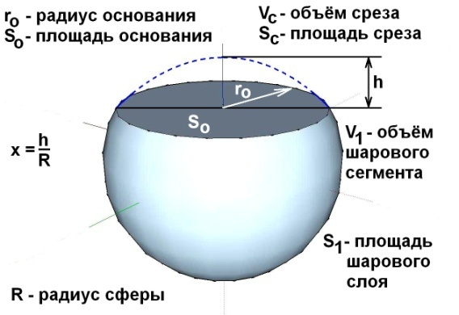

Рис. 1. Расчётная схема и геометрические величины единичной ёмкости

Высоту среза шара в шаровом сегменте обозначим . Будем предполагать, что высота среза меньше радиуса  шара, то есть . Для исследования функций удобно ввести безразмерную величину , которая равна доле среза от радиуса шара в шаровом сегменте. Объём среза  в шаровом сегменте определяется по формуле

.

Площадь срезанного шарового слоя без площади плоского среза равна .

Плоское основание среза имеет нулевой объём, то есть .

Площадь основания плоского среза, то есть круга радиусом , определяется формулой

.

Объём одного шарового сегмента определяется по формуле

.

Площадь шарового слоя без площади плоского среза равна

.

Это основные формулы, необходимые для дальнейших расчётов. Задача заключается в определении высоты  среза шара, при котором отношение объёма шарового сегмента  к площади  сферического слоя будет максимальным. Для решения задачи надо применить методы дифференциального исчисления [2]. Исследуем на максимум целевую функцию – отношение объёма к площади

.

Производная равна .

Требуется решить уравнение . Получается двукратный корень  и однократный корень . Первый корень не удовлетворяем смысловым ограничениям, так , то есть . Остаётся срез на половине радиуса. Это означает, что максимальный объём при минимальной поверхности будет достигнут при срезе шара на половину его радиуса. Это известное правило сферического аквариума: больше всего воды при наименьшей площади будет, если сфера сверху обрезана на половину радиуса. Получен известный результат, который будет часто применяться в процессе поиска оптимальных или рациональных компоновочных схем, но теперь для космических аппаратов.

Аквариум для рыбок стал инициатором для поиска рациональных форм космических конструкций. На первом этапе было изучено восемь компоновочных схем сферических сегментов. Оказалось, что не все конструкции имеют точки локального максимума. Например, если только что изученный аквариум закрыть крышкой, то площадь поверхности увеличится, целевая функция изменится, локальный максимум исчезнет, окажется, что срез должен быть нулевым. Такая же ситуация будет, если на сфере сделать два среза – тоже локального максимума не будет, хотя в космической технике такая форма имеет важное значение для присоединения к отсеку двух других модулей. Но если на сфере сделать два одинаковых среза, а потом один закрыть крышкой, то опять появится локальный максимум целевой функции, срезы должны быть на расстоянии приблизительно 0,255 радиуса, то есть срез меньше, чем в первом случае, почти в два раза. Это предложение изучается на предмет патентования, потому что содержит плоское дно, чего нет у традиционного сферического аквариума, требующего специальной подставки. Здесь подставка не нужна, потому что есть плоское дно. При добавлении второй крышки локальный максимум целевой функции опять исчезнет. Перебор вариантов в очередной раз иллюстрирует сложность решения оптимизационных конструкторских задач даже для единичной ёмкости, не говоря о соединениях таких блоков в единое целое, что важно для манёвров вращающихся космических систем.

Следующей задачей стало изучение двух состыкованных блоков в виде сферических сегментов. На рис.2 показана расчётная схема конструкции из двух блоков.

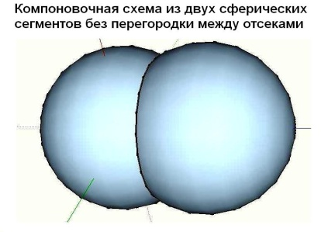

Рис. 2. Оптимальная компоновка двух сферических сегментов

Пока блоки предполагаются одинаковыми. Если соединить два блока первого типа, то есть состыковать два традиционных аквариума, то локальный максимум не изменится, как и в случае двух блоков с плоским дном. Для космической техники такая схема может быть применена, например, при маневрировании вращающимися системами [3] после разрыва механической связи, но образовавшиеся модули не будут герметичными. После разделения отсеки получают импульсы для перехода на новые орбиты [4]. Расчёт новых орбит является предметом отдельного исследования, выполоняется методами внешней баллистики [4]. Но если между отсеками установить крышку, то локальный максимум исчезнет.

Далее было выполнено исследование конструкции из трёх состыкованных отсеков в виде сферических сегментов с одинаковыми срезами. На рис.3 показана схема такой конструкции. При решении экстремальной задачи опять получается кубическое уравнение, которое удобно решить численными методами. Получаются два комплексных корня, которые не удовлетворяют смысловым ограничениям. Но третий корень, приблизительно 0,545, принадлежит области ограничений для переменной. При переходе через него производная меняет знак с плюса на минус, поэтому найденное значение является точкой локального максимума целевой функции. Такая конструкция вполне может быть применена для вращающихся космических систем с разделением блоков, если не требуется герметичность отсеков. Следовательно, для максимизации отношения объёма к площади трёх отсеков без перегородок, надо сделать срезы на расстояниях приблизительно 0,545 радиуса, отсчитывая от конца радиуса, от сферы. Этот результат тоже очень похож на известный сферический аквариум, но срез должен быть несколько ниже, 0,545 радиуса от сферы против 0,5.

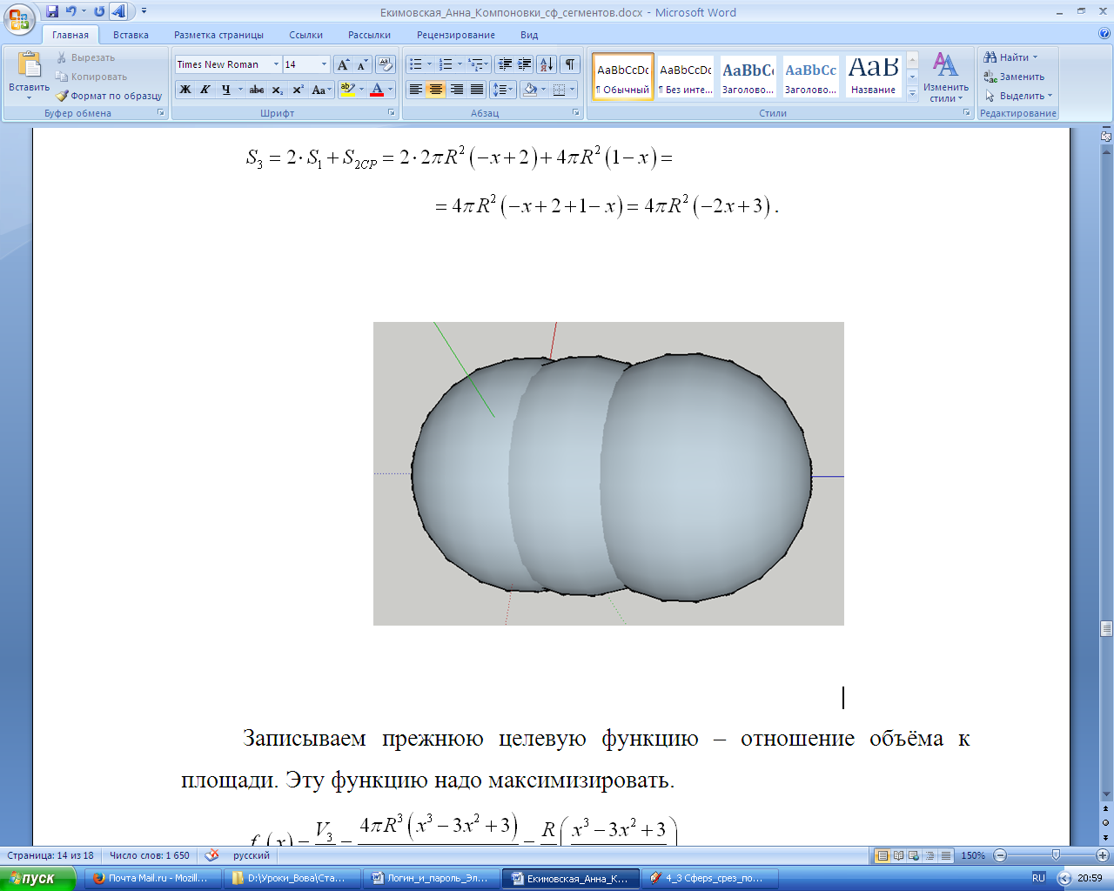

Рис. 3. Конструкция из трёх отсеков

Следующей задачей стала герметизация отсеков после разделения. Сначала были добавлены две перегородки между отсеками. Практически такой вариант означает два случая. Это либо герметизация только центрального отсека после разделения блоков, либо герметизация только крайних блоков. Второй случай наиболее интересен для маневрирования вращающихся космических систем. Оказалось, что локальный масимум целевой функции опять появился, срезы надо делать на расстоянии приблизительно 0,246 радиуса, считая от сферы. Появилось предложение герметизировать все стри отсека после разделения, то есть установить двойные перегородки между ними. У каждого отсека своя перегородка. Но тогда локальный максимум целевой функции опять пропал. Значит, двойные перегородки нужно выполнить из листового материала более лёгкого, с воверхностной плотностью материала в два раза меньше, чем у сферы, что будет эквивалентно по массе одной перегородке.

Выводы.

1. Доказано существование или отсутствие локальных максимумов целевой функции, соответствующей максимальному объёму при минимальной массе, у восьми вариантов компоновочных схем космических аппаратов на основе сферических сегментов.

2. Выполнена проверка полученных результатов компьютерными методами с помощью пакета прикладных программ Skilab.

3. Определены другие компоновочные схемы для перспективных исследований.

**Литература**

1. Бусленко Н.П. Лекции по теории сложных систем. – М.: Советское радио, 1973. – Электронный ресур (дата обращения 31.05.2023): <https://lib-bkm.ru/13940>
2. Фихтенгольц Г.М. Основы математического анализа. Том 1. Изд. 6-е, стереотипное. – М.: Наука, Гл. ред. физ.-мат. лит. 1968. – С.195-216.
3. Екимовская А.А. 11 класс. Способ межорбитального маневрирования космического аппарата. Заявка на патент на изобретение RU № 2021126157, приоритет от 06.09.2021 г. – Публ. 06.03.2023. – Бюлл. №7.
4. Екимовская А.А. Применение вращающихся тросовых космических систем для орбитального перехода Гомана / Ред. Группа: Алексеев М.Ю., Алексеева О.С., Калабухова Д.А., Киревнина Е.И. Научно-методическое издание. Материалы IV Всероссийской конференции «Умный мир руками детей» (Электронное издание), Троицк-Москва, 29-30 июня 2021 г. – 224 с. – Ил. – С.84-90. – ISBN 978-5-89513-495-5 – Электронный ресурс: <https://2021-ito-deti.bytic.ru/> ; Сборник: <https://lk-ito-deti.bytic.ru/uploads/files/Materials2021-childs.pdf?643417726>
5. Мирер С.А. Механика космического полёта. Орбитальное движение. Учебное пособие. Часть 2. – М.: МФТИ (НИУ), 2013.